


实 验 报 告

课程名称 数据结构课程设计
课题名称 图的遍历
专 业 软件工程
班 级 20.6
学 号 20560640105
姓 名 高凡深
任课教师 王建芳
成 绩

2021年 10 月24日

一、实验名称：图的遍历

二、实验目的
熟练掌握邻接矩阵图的深度优先和广度优先搜索遍历两种算法

三、实验要求
邻接矩阵图的深度优先和广度优先搜索遍历两种算法

四、实验环境
(1) 硬件环境：微机一台；
(2) 软件环境：windows10 + VC++ 2019集成开发环境。

五、实验内容（测试数据可以更改）

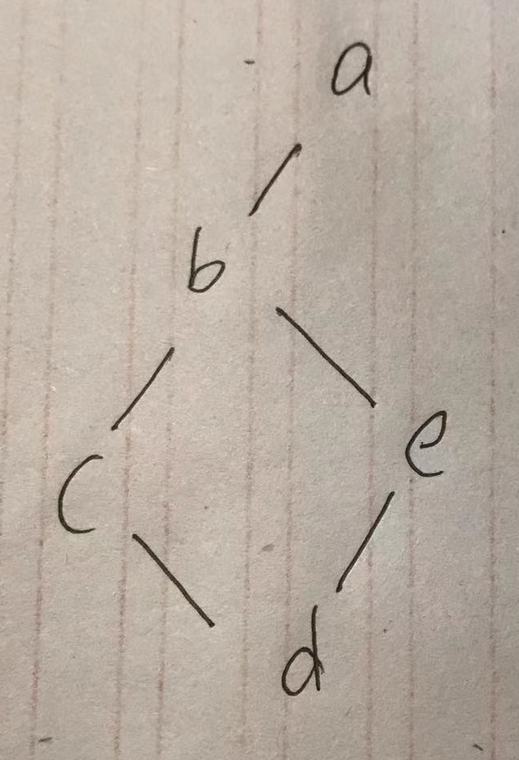
我使用邻接矩阵存储无向图，然后使用深度优先和广度优先分别遍历图，在广度优先遍历图时，需要用到队列，把没行与其有关系的顶点分别入队，然后再入队的顶点处的符合条件的顶点，这样只有用队列才可以实现，其中在深度优先的图我使用的是图1。在广度优先的算法中我使用的是图2
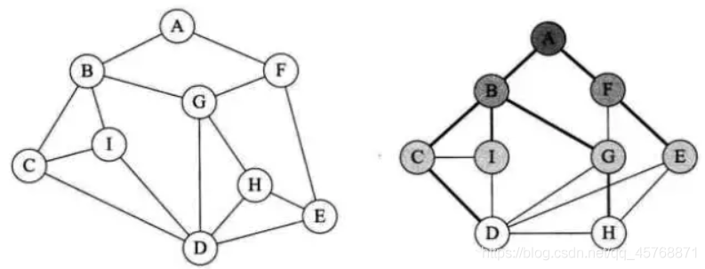

图 1 图2
先写图的邻接矩阵基本结构，然后在写图的创建，顶点的定位，深度优先遍历图，先解决了一个问题，就是用深度优先遍历图，然后再写用广度优先遍历图的算法，其中要用队列来辅助，所以要先写队列的基本结构，写初始化队，入队，出队，遍历队。然后再写最重要的具体算法，其中这两种算法都需要一个辅助队列来打辅助，所以比交复杂。
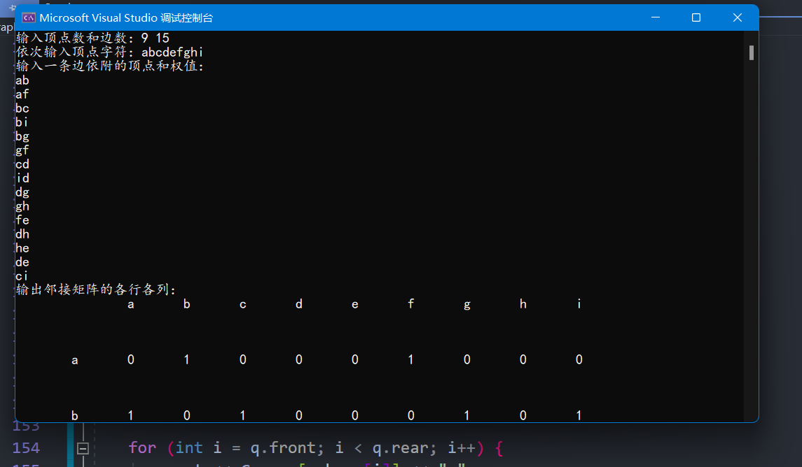
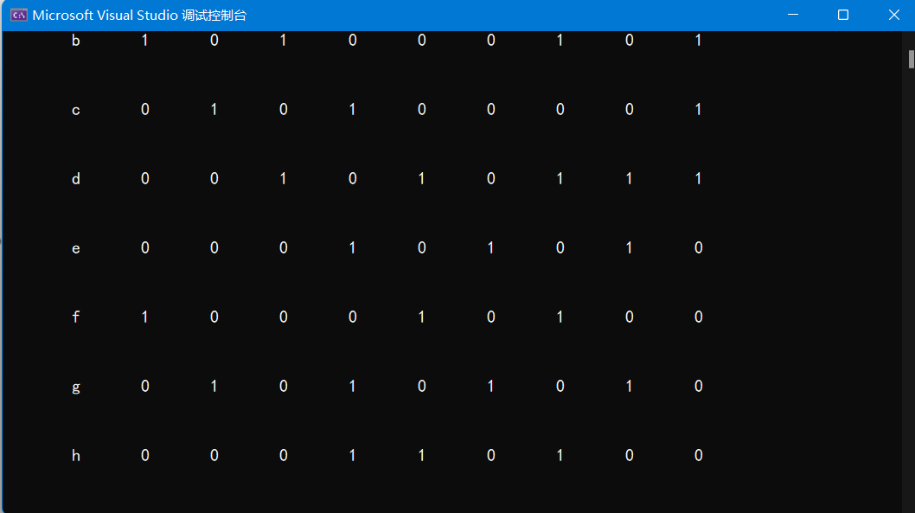
六、运行结果截图

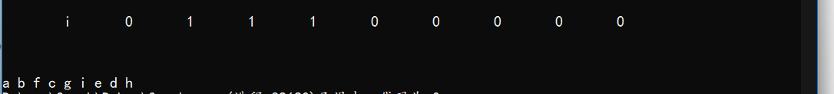
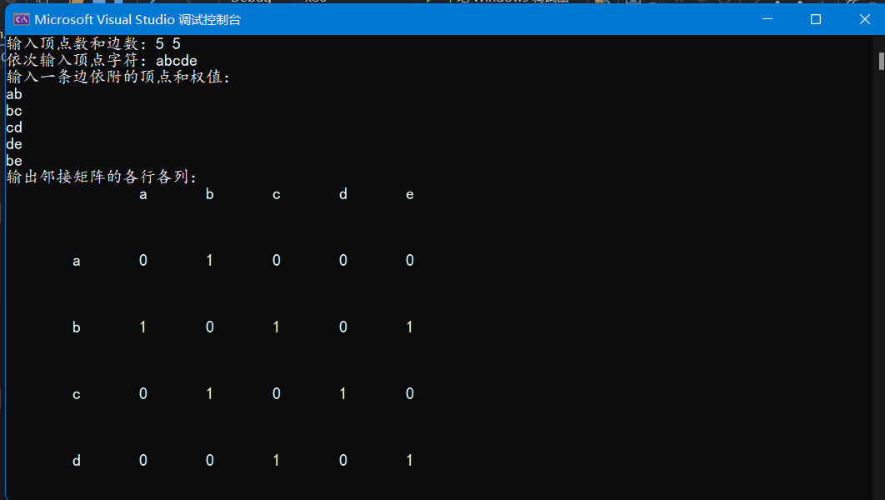
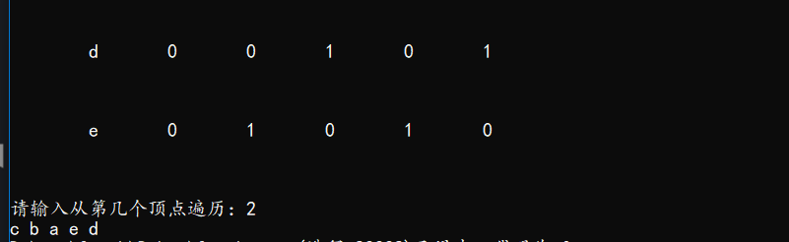

七、收获与体会
在这次的实验作业中我收获甚多，首先加强了我对图的认识，然后就是在写程序的过程中，遇到了几个问题，首先是怎么定位顶点的位置，然后我看了看课上的ppt然后写了一个locate函数用于定位顶点，还有是在写广度优先的函数时，我毫无头绪，然后也是看了看课上的ppt然后在加上在网上搜索一些我关于广度优先的问题，最后把它解决，然后我学习了邻接矩阵表示法的优缺点：
(1)优点
①便于判断两个顶点之间是否有边，即根据A[i][j]=0或1来判断。
②便于计算各个顶点的度。对于无向图，邻接矩阵第i行元素之和就是顶点i的度;对于有向图，第i行元素之和就是顶点i的出度，第i列元素之和就是顶点i的入度。
(2)缺点
①不便于增加和删除顶点。
②不便于统计边的数目，需要扫描邻接矩阵所有元素才能统计完毕，时间复杂度为O(n²)。
③空间复杂度高。如果是有向图，n个顶点需要n²个单元存储边。如果是无向图，因其邻接矩阵是对称的，所以对规模较大的邻接矩阵可以采用压缩存储的方法，仅存储下三角(或上三角)的元素，这样需要n(n-1)/2 个单元即可。但无论以何种方式存储，邻接矩阵表示法的空间复杂度均为 O(n²)，这对于稀疏图而言尤其浪费空间。
然后还学到了深度优先搜索遍历的算法分析：
在遍历图时，对图中每个顶点至多调用一次DFS函数，因为一旦某个顶点被标志成已被访问，就不再从它出发进行搜索。因此，遍历图的过程实质上是对每个顶点查找其邻接点的过程，其耗费的时间则取决于所采用的存储结构。当用邻接矩阵表示图时，查找每个顶点的邻接点的时间复杂度为O(n²)，其中n为图中顶点数。而当以邻接表做图的存储结构时，查找邻接点的时间复杂度为O(e)，其中e为图中边数。由此，当以邻接表做存储结构时，深度优先搜索遍历图的时间复杂度为O(n+e)。
广度优先搜索遍历的算法分析：
分析上述算法，每个顶点至多进一次队列。遍历图的过程实质上是通过边找邻接点的过程，此广度优先搜索遍历图的时间复杂度和深度优先搜索遍历相同，即当用邻接矩阵存储时，时间复杂度为O(n²);用邻接表存储时，时间复杂度为O(n+e)。两种遍历方法的不同之处仅仅在于对顶点访问的顺序不同。

